Metodický list | kód metodiky: | GEL-ŠKA-EKO-IVO-55

YpriezviskoZmeno-iniciálkyautora, ABC-skratka predmetu, X-ročník, XX-porad. číslo metodiky

Autor: | RNDr. Lenka Škarbeková | Iniciálky autora: |  | ŠKA
E-mail: | skarbekova@gymgl.sk | Telefón: | 0907 185 326

Metodická tabuľka
1. Predmet  (plný názov predmetu) | Chémia |  | 2. Skratka predmetu:
 |  |  | CHE
3. Ročník(číslom) | IV.O |  | 4. Forma štúdia:
 |  |  | denné
5. Vzdelávacia oblasť  (zvoľte jednu z možností;  nehodiace sa vymažte) | Človek a príroda |  | 6.Vyučovací jazyk:  (nehodiace sa vymažte)
 |  |  | slovenský
7. Tematický celok  (v rámci predmetu) | Uhľovodíky
8. Téma(vypíšte textom) | Bioplyn a jeho využitie
9. Záväznosť predmetu  (zvoľte jednu z možností;  nehodiace sa vymažte) | Povinný
10. Celkový počet hodín za šk. rok | 66 | 11. Ktorou vyučovacou hodinou v poradí je vytváraná metodika?  (poradové číslo hodiny v rámci ročníka a predmetu) |  | 55
12. Medzipredmetové vzťahy  (vypíšte textom) | biológia, ekológia, informatika, matematika, fyzika
13. Prierezové témy  (vyberte jednu, resp. viac možností;  nehodiace sa vymažte) | Osobnostný a sociálny rozvoj  Environmentálna výchova  Ochrana života a zdravia  Tvorba projektu a prezentačné zručnosti

14. Ktoré kľúčové kompetencie budeme rozvíjať
(doplňte text len pre tie kompetencie, ktoré budú rozvíjané v metodike)
Komunikácia v materinskom jazyku
Žiak diskutuje, odpovedá na otázky a sám ich tvorí, formuluje svoje myšlienky.
Komunikácia v cudzom jazyku
Žiak si osvojuje odborné pojmy a využíva ich pri vyjadrovaní.
Digitálne kompetencie
Žiak sa učí vyhľadávať relevantné informácie o téme na internete.
Matematické kompetencie a základné kompetencie v oblasti vedy a techniky
Žiak je schopný formulovať svoje myšlienky, pracovať s odborným textom. Je schopný vysvetliť princíp fermentácie látok za účelom získavania bioplynu.
Spoločenské a občianske kompetencie
Žiak sa učí vyjadrovať svoj názor a zaujať postoj k ekologickej problematike.
Učiť sa učiť
Žiak sa učí pracovať s textom vyjadriť vlastný názor a zosumarizovať naučené fakty a informácie.
Iniciatívnosť a podnikavosť
Žiak získava schopnosť samostatne pracovať na zadanej úlohe.
15. Výkonový štandard (doplňte text ku každej časti)
Kognitívna oblasť
Žiak má vedieť charakterizovať pojem bioplyn, jeho vznik, využitie, význam.
Afektívna oblasť
Žiak má porozumieť princípu tvorby bioplynu a vybrať vhodné substráty na jeho tvorbu.
Psychomotorická oblasť
Žiak má vedieť pracovať s textom a triediť informácie podľa inštrukcií a dohodnutých pravidiel. Má vedieť formulovať otázky a nájsť na nich odpovede. Má vedieť zosumarizovať naučené poznatky a fakty. Má vedieť navrhnúť spôsob výroby bioplynu v podmienkach nášho mesta.
Ciele vyučovacej hodiny
Žiak má vedieť charakterizovať pojem bioplyn, jeho vznik, využitie, význam. Má vedieť pracovať s textom a triediť informácie podľa inštrukcií a dohodnutých pravidiel. Má vedieť formulovať otázky a nájsť na nich odpovede. Má vedieť zosumarizovať naučené poznatky a fakty. Má vedieť navrhnúť spôsob výroby bioplynu v podmienkach nášho mesta.
16. Stratégie vyučovania (doplňte text ku každej časti)
Organizačné formy
VH základného typu, projektové vyučovanie
Metódy vyučovania
skupinová práca, diskusia, metóda otázok a odpovedí, inštruktáž, práca s pracovným listom, vysvetľovanie, projektové vyučovanie
Prístupy uplatňované pri vyučovaní
-
17. Učebné zdroje (doplňte text ku každej časti)
Literatúra
-
Didaktická technika
Notebook s pripojením na dataprojektor a internet
Materiálno-výučbové prostriedky
-
Iné zdroje
Pracovný list súbor GEL-ŠKA-CHE-IVO-17

18. Priestorové požiadavky  (vypíšte textom) | Učebňa s notebookom pripojeným na dataprojektor a internet.
19. Požiadavky na zaistenie bezpečnosti a ochrany zdravia žiakov  (vypíšte textom) | -
20. Zdravotné požiadavky na žiaka  (vypíšte textom) | - bez obmedzenia
21. Podmienky pre vzdelávanie žiakov so špeciálnymi výchovno-vzdelávacími potrebami  (vypíšte textom) | - môžu sa zúčastniť výučby
22. Spolupráca s rodičmi, sociálnymi partnermi a inými subjektmi  (vypíšte textom) | -

Štruktúra vyučovacej hodiny
Pozn:Pre samotný text použite štýl Normálny (riadkovanie 1,15; písmo Arial 11 bodov).

Pozn: do jednotlivých fáz vyučovacej hodiny zakomponujte (tam, kde je to vhodné) a vyznačte (napr. rámčekom, ako je naznačené,
príp. tieňovaním a pod.):

- Úlohy pre žiakov
- Kontrola a hodnotenie žiakov (metódy a prostriedky hodnotenia)

Motivácia | Trvanie: 5 min.
Učiteľ prezentuje žiakom tému a cieľ VH – Bioplyn a jeho využitie. Rozdá žiakom pracovné listy. Pýta sa na to, čo by vedeli vydedukovať z pojmu BIOPLYN.
Úlohy pre žiakov:
1) Pozorne počúvajte.
2) Odpovedajte na otázku učiteľa o význame pojmu BIOPLYN.

Expozícia | Trvanie: 15 min.
Na sprostredkovanie nového učiva využije metódu INSERT. Rozdá žiakom pracovné listy, súbor GEL-ŠKA-CHE-IVO-17, vysvetlí prácu s nimi a princíp využívania značiek pri čítaní textu.
Úlohy pre žiakov:
- Pozorne počúvajte pokyny k ďalšej práci s textom.
- Samostatne pozorne čítajte text po odstavcoch.
- Na pravý okraj textu označujte informácie značkami, podľa vysvetlenia v úvode pracovného listu.
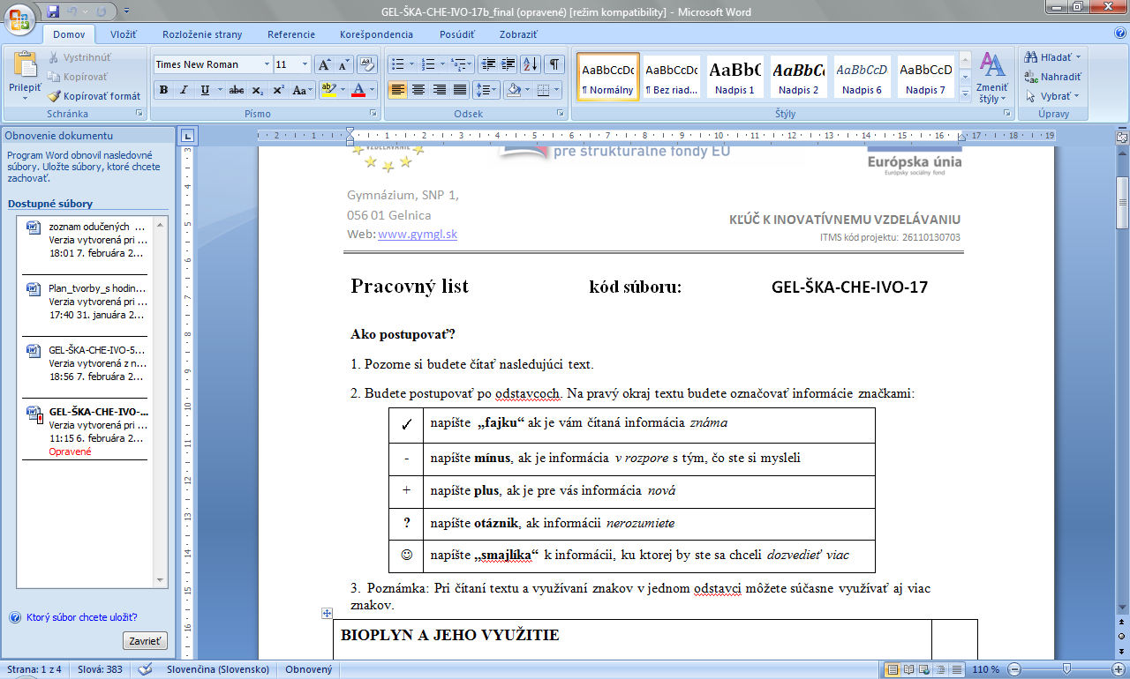

Fixácia | Trvanie: 24 min.
Učiteľ vyzve k diskusii o informáciách známych, nových, sporných, ktorým nerozumeli a o ktorých by sa chceli dozvedieť viac. Po práci s textom vyzve učiteľ k navrhnutiu výroby bioplynu v podmienkach Gelnice – od výberu miesta po suroviny na jeho výrobu.
Úlohy pre žiakov:
1) Podľa značiek v pracovnom liste diskutujte o informáciách podľa pokynov učiteľa.
2) Konkretizujte a formulujte otázky na informácie, o ktorých chcete vedieť viac.
3) Navrhnite kde by ste mohli nájsť informácie, o ktorých by ste sa chceli dozvedieť viac.
4) Vyhľadajte ich.
5) V skupinách po 4 navrhnite spôsob výroby bioplynu v podmienkach nášho mesta.
6) Prezentujte prvky vášho návrhu.

Kontrola a hodnotenie žiakov (metódy a prostriedky hodnotenia):
1) Učiteľ priebežne usmerňuje prácu a odpovede žiakov,
2) využíva priebežnú pochvalu
Na záver učiteľ vyzve žiakov aby spísali do zošita to, čo sa o bioplyne naučili a čo si zapamätali.
Diagnostika | Trvanie: 1 min.
Na záver učiteľ slovne zhodnotí prácu a aktivitu žiakov a žiakom zapíše získané známky.
Zadá domácu úlohu skupinovo porozmýšľať o vylepšení a dopracovaní projektu zameraného na výrobu bioplynu a nakresliť, prípadne ho popísať do zošita.

Didaktické materiály a pomôcky
(prvky inovatívnej vyučovacej hodiny)
Špecifikujte zoznam didaktických materiálov a pomôcok v rámci vytvorenej metodiky. Nehodiace sa vymažte.
- Pracovný list súbor GEL-ŠKA-CHE-IVO-17

Zdroje použité pri tvorbe metodiky a prvkov inovatívnej vyučovacej hodiny
Tu uveďte všetky zdroje, ktoré ste použili pri tvorbe metodiky a prvkov inovatívnej vyučovacej hodiny.

Použitá literatúra
Citácia podľa normy ISO 690.
- http://www.bioodpady.sk/anaerobna-digescia/bioplyn-a-jeho-vyuzitie
- http://www.bioodpady.sk/anaerobna-digescia/bioplyn-a-jeho-vyuzitie
- http://www.priateliazeme.sk/cepa/eportal/princip-vyroby-energie-z-biomasy/vyroba-energie-biochemickou-premenou-biomasy/anaerobna-fermentacia-vyroba-bioplynu

